International festival-competition gold europe 2013-2019
СОЗВЕЗДИЕ-GOLD EUROPE
26-27.10.2019
ХАРЬКОВ. УКРАИНА
26 октября - зал Харьковского музыкального училища
им. Б.М. Лятошинского

27 октября - актовый зал НАЦИОНАЛЬНОГО АЕРОКОСМИЧЕСКОГО УНИВЕРСИТЕТА
ИМ. М. Е. ЖУКОВСКОГО «ХАРКОВСКИЙ АВИАЦИОНЫЙ ИНСТИТУТ»

Prague,Czech Republic
ПОЛОЖЕНИЕ

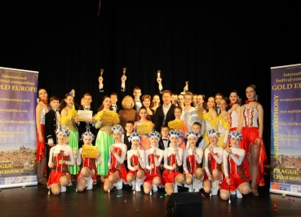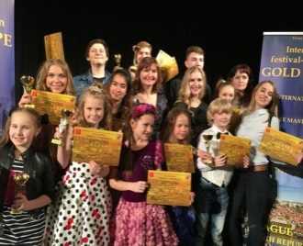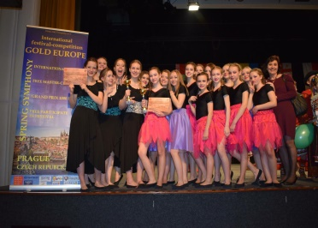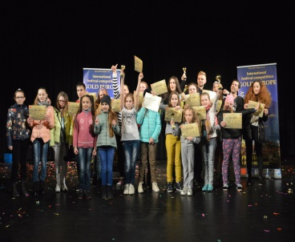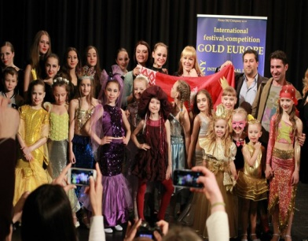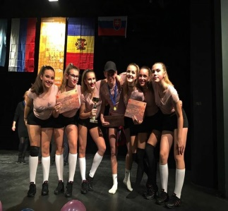
ОРГАНИЗАТОРЫ:
FIRMA I&J Company s.r.o, International Festival-Competition Gold Europe
Director : Jana Сocosila(Nosenko)
При поддержке министерства культуры Чехии
Общественная организация «Звездный Путь»

Цель конкурса
• выявление и всесторонняя поддержка наиболее талантливых и перспективных детей и молодежи в области искусств; обмен опытом между коллективами, руководителями и педагогами, поддержка постоянных творческих контактов между ними. Развитие межнациональных, межрегиональных и международных связей в области детского и молодёжного творчества, формой культурного диалога .
Участники конкурса
В конкурсе принимают участие коллективы и солисты различных жанров.
Участвуют коллективы как профессиональные, так и любительские (максимальное количество участников в коллективе не ограничено).

Место проведения:

Номинации :
. КОНКУРСНЫЕ НОМИНАЦИИ

1. Хореография

* народный танец
* народный стилизованный танец
* стилизованный классический
* эстрадный
* танцевальное шоу
* свободная танцевальная категория
* Соло
* Дуэт
* Малая группа (3-7 человек)
* Ансамбль (8-24 человека)
* Гранд ансамбль (более 24 человек)

Критерии оценки:
⋅ Исполнительское мастерство
⋅ Техника исполнения движений
⋅ Композиционное построение номера
⋅ Соответствие репертуара возрастным особенностям исполнителей
⋅ Сценичность (пластика, костюм, реквизит, культура исполнения)
⋅ Артистизм
⋅ Раскрытие художественного образа

2 Инструментальное исполнительство
Номинации:
- духовые и ударные инструменты
- фортепиано
- струнно-смычковые инструменты
- народные инструменты

· Соло
· Дуэт
· Ансамбль (от 3-15 участников)
· Оркестр (от 16 участников и более)
3 Вокал:
Номинации:
-народный (в том числе фольклор и этнография)
-академический
-эстрадный
-авторская песня (песня собственного сочинения)

Соло,
Дуэт
· Ансамбль (от 3 участников)
· Хоры

Вокальным коллективам обязательно указывать в заявке необходимое количество микрофонов.

4 Художественное слово (театральный жанр)
Номинации:
-проза
-поэзия
-литературно-музыкальная композиция

· Соло
· Дуэт
· Коллектив

5 Изобразительное искусство, декоративно-прикладное искусство, народные промыслы.
Номинации:
-Изобразительное искусство (живопись, графика, скульптура)
-Декоративно-прикладное искусство
-Народные промыслы

Для участия в номинации автору не обязательно присутствовать (достаточно представителя, который представит работу и получит награду).

6 Номинация «Дебют»
• В номинации «Дебют» для начинающих (дети, которые ещё не имеют высоких наград и премий): возможно исполнение для данной номинации -1 произведение. Номинация «Дебют» распространяется на все направления творчества • В номинации «Дебют» для начинающих (дети, которые ещё не имеют высоких наград и премий): возможно исполнение для данной номинации -1 произведение. Номинация «Дебют» распространяется на все направления творчества.

7. Номинация «Золотая Вишня»
• В рамках нашего проекта мы добавили конкурсные прослушивания всех направлений творчества для детей с особенностями развития.
Возраст участников
Возрастные рамки конкурса от 5 до 26 лет и профи. В отдельных случаях могут допускаться исключения, которые необходимо согласовывать с дирекцией конкурса в индивидуальном порядке.
Подготовительная 3-5 лет
• I группа 6-8 лет
• II группа 9-11 лет
• III группа 12-14 лет
• IV группа 15-17 лет
• V группа 18-25 лет
• VI Профессионалы (без возрастных ограничений).
Критерии оценивания
• общее впечатление (максимум 10 баллов)
• техника исполнения (максимум 10 баллов)
• актерское мастерство (максимум 10 баллов)
• музыкальное сопровождение (максимум 10 баллов)
• оригинальность исполнения и интерпретация(максимум 10 баллов)
• эстетика костюмов и реквизита(максимум 10 баллов)
ИТОГО: максимум 60 баллов от одного члена жюри.

Состав жюри
Состав жюри составляется оргкомитетом конкурса из известных артистов, педагогов творческих дисциплин, режиссеров, руководителей творческих коллективов, деятелей культуры и искусств, общественных деятелей. По окончании участники и педагоги имеют возможность обсудить с членами жюри конкурсные выступления и обменяться мнениями.

Призы и награды для участников конкурса
Все участники конкурса получают памятные дипломы и сувениры. В каждой номинации, возрастной и групповой категории присваиваются звания Лауреата I, II и III степеней, а также звания Дипломанта I, II и III степеней. Лауреаты и Дипломанты награждаются дипломами медальками или кубками (коллективы). Участники награждаются только дипломами. Одному из участников, по усмотрению жюри может быть присвоено Гран–При.
• Гран-при,
• Лауреат 1, 2, 3-ей степени,
• Диплом 1, 2, 3-ей степени,
• Участник фестиваля.
Денежные призы:
(Гранды на поездки)
• 200 евро (гран-при)
• 100 евро (приз жюри)
Лауреаты І и ІІ степени не платят оргвзнос для участия в финале фестиваля в Праге.
Жюри может присуждать дополнительно сертификаты на участие в финале в Праге в размере 100, 200, 300 евро.
Жюри принимает решение на основе выставленных баллов. В случае спорной ситуации решение принимается председателем жюри. Решения жюри являются окончательными и не подлежат оспариванию.
Жюри имеет право не присуждать гран-при, в случае если ни один из коллективов не набрал нужного количества баллов (минимальное количество баллов для получения Гран-при 95% от максимально возможного количества баллов).
Технические требования:
Каждый участник (коллектив или солист) должен представить 2 конкурсные композиции. Продолжительность каждого номера: коллектив - максимум 6 минуты, солист - максимум 5 минут.
Конкурсные выступления проводятся с использованием фонограмм "минус", "живого" аккомпанемента (инструментальный ансамбль, фортепиано, баян, гитара и т.п.) или без сопровождения.
Участники имеют право участвовать в нескольких номинациях и жанрах при условии предоставления отдельной заявки и оплаты дополнительного взноса
В случае необходимости конкурсанты могут изменить произведение или композицию, но не позднее, чем за 5 дней до начала фестиваля-конкурса, письменно уведомив об этом оргкомитет на почту zvezdy@i.ua

Сроки подачи заявок и проведения конкурса
Для регистрации необходимо до 21 октября 2019 года подать следующие документы на электронный адрес: zvezdy@i.ua или через сайт: www.star-way.ucoz.ua
Анкета-заявка (образец прилагается)
- Конкурсные музыкальные треки (минус) в формате MP-3 ( можно на месте на флешках звукооператору сбросить)
- Список учасников (только для ансамблев и коллективов для включения фамилий в диплом)
- Факт отправки заявки автоматически означает, что конкурсанты ознакомлены с условиями
В СОСТАВЕ ГРУПП МОГУТ БЫТЬ СОПРОВОЖДАЮЩИЕ ЛИЦА,РОДИТЕЛИ..КОЛИЧЕСТВО УЧАСТНИКОВ И СОПРОВОЖДАЮЩИХ ЛИЦ НЕ ОГРАНИЧЕНО, вход в зал свободный.

ПРОГРАММА – ФИНАНСОВЫЕ УСЛОВИЯ

дополнительно оплачиваются:
Организационный взнос:
Солист: 400 грн
Дуэты: за двоих человек – 500 грн
Коллективы: до 4 человек – 250 грн с каждого участника
До 10 чел. – 150 грн с каждого участника
Более 10 чел-100 грн. С человека.

Для частников изобразительного, декоративно-прикладного искусства и народных промыслов – 250 грн.
При участии в двух и более номинациях сольно, - 250 грн за вторую и последующие номинации. Если ребенок участвует как солист и в составе ансамбля – оплата в составе ансамбля 50 грн. Если ребенок участвует в двух ансамблях-50 грн за участие во втором и последующих.
При участии сольно двоих детей и более из одной семьи оплачивается 400 грн. за всех, при участии двух и более детей из одной семьи в коллективах-за второго ребенка и далее- 50% от стоимости.
Оплата на месте. Возможна оплата на расчетный счет.

Елена Мухина +38-050-727-10-00 /+38-098-238-22-34
Viber +38-096-306-64-92/+38-050-727-10-00
zvezdy@i.ua , сайт: www.star-way.ucoz.ua

Заявка
на участие в Международном конкурсе – фестивале
ЗАЯВКИ ПОДАЮТСЯ ДО _____21 октября ____________
- Данные участника Фестиваля-конкурса
ФИО участника, название коллектива
Номинация (укажите инструмент)
Возрастная группа
Возраст
Страна
Город (область)
Учебное заведение
Преподаватель (руководитель)
Концертмейстер
Хореограф

- Программа выступления:
№ | Название произведения | Композитор | Длительность, минут | Количество участников
1
2

- Координаты руководителя (телефоны и факс, e-mail):
- Адрес, название направляющей организации (клуб, центр культуры и т.д.):

Примечание: на каждую номинацию и солиста (коллектива) подается отдельная заявка.
ОСОБОЕ ВНИМАНИЕ:
- необходимо обратить на правильность заполнения заявки. Данные, указанные в заявке заносятся в базу данных участников автоматически и не редактируются!
- Дополнительные технические возможности уточняются дополнительно.
- В заявке необходимо правильно указывать время проигрывания произведения. При превышении времени, указанного в заявке, выступление может быть прервано.

